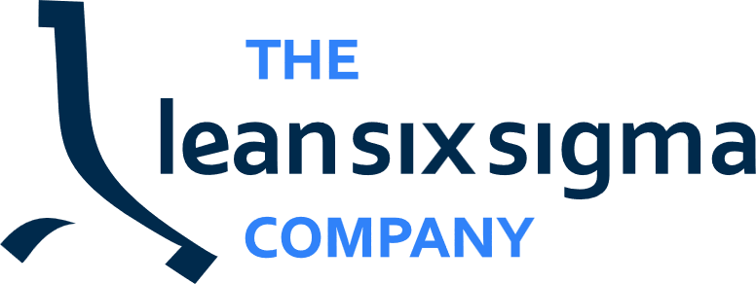
DISC worksheet voor verbeterteams
Gebruik deze werksheet om gedragsprofielen en procesverbetering slim te combineren. Een praktisch hulpmiddel voor projectleiders, verbeteraars en teamcoaches.

1. De vier DISC-profielen
Profiel | Kernwoorden | Sterke bijdrage in LSS-projecten
D – Dominant | Daadkrachtig, besluitvaardig, resultaatgericht | Richting geven, beslissingen nemen, obstakels doorbreken
I – Invloedrijk | Enthousiast,  overtuigend,  energiek | Draagvlak creëren, energie brengen, ideeën genereren
S – Stabiel | Geduldig,  loyaal,  rustig | Continuïteit bewaken, luisteren, teambalans behouden
C – Consciëntieus | Nauwkeurig,  analytisch,  kritisch | Data-analyse, kwaliteitsborging, risico-inschatting

2. Gedrag per DMAIC-fase
DMAIC-fase | Welke profielen blinken uit? | Pas op voor...
Define | D’s voor richting en urgentie + S’s bij opstellen van stakeholderanalyse en team | Te veel D kan leiden tot druk zonder draagvlak
Measure & | C’s voor precisie en onderbouwing | Vermijd over-analyse
Analyze | I’s voor creativiteit in brainstormen | Vermijd over-brainstormen
Improve | D’s voor selectie van oplossingen en I’s voor energie en creativiteit | Verlies de structuur niet uit het oog
Control | S’s voor borging en stabiliteit | Let op dat verbetering niet stilvalt

3. Teammatrix: waar liggen onze gedragskrachten?
Gebruik onderstaande ruimte om je teamleden te positioneren in de vier DISC-kwadranten. Bespreek samen: hebben we genoeg variatie? Waar zitten onze blinde vlekken?
[DISC MATRIX]

4. Reflectievragen
- In welke DMAIC-fase merk jij de meeste gedragsfrictie?
- Welke stijl domineert jouw team – en wat betekent dat voor jullie resultaten?
- Wat kun jij morgen anders doen om effectiever te communiceren met andere stijlen?
- Welk DISC-profiel kost jou de meeste energie om mee samen te werken, en waarom?
- In welke DMAIC fase komt jouw natuurlijke stijl het best tot zijn recht?
- Wanneer heb je voor het laatst bewust je gedrag aangepast om een collega beter mee te krijgen?
- Welke communicatiestijl gebruik jij meestal — en hoe komt dat denk je over op andere profielen?
- Welke DISC-stijl is ondervertegenwoordigd in jouw team, en wat merk je daarvan in de resultaten?
- Hoe reageer jij op weerstand tijdens een Lean- of Kaizen-sessie? En welk profielgedrag schuilt daarachter?
- Wat gebeurt er in jouw team als de druk toeneemt — wie neemt de leiding, wie trekt zich terug?
- Hoe kun jij als verbeterleider meer balans brengen tussen snelheid (D/I) en borging (S/C)?
- Welke teamgewoonte zou jullie effectiviteit direct verbeteren als iedereen zijn DISC-inzicht toepast?
- Wat zegt jouw gedrag in stresssituaties over je leiderschapsstijl binnen procesverbetering?

